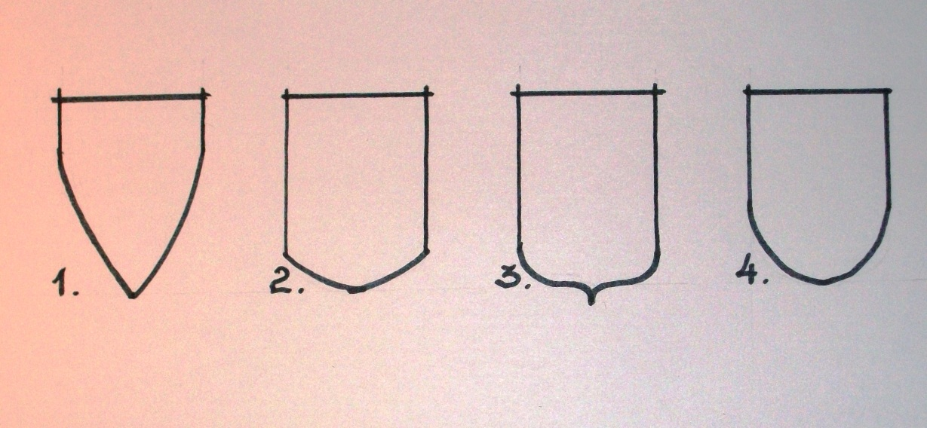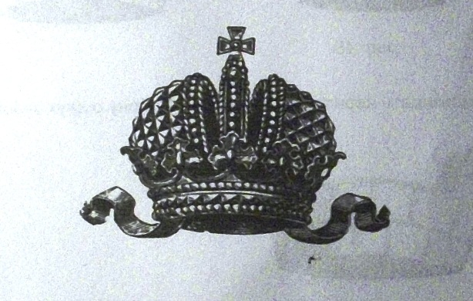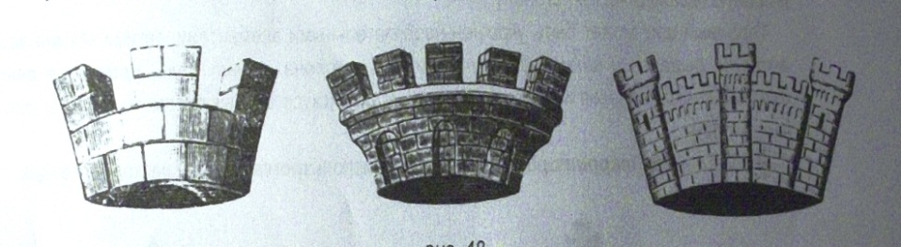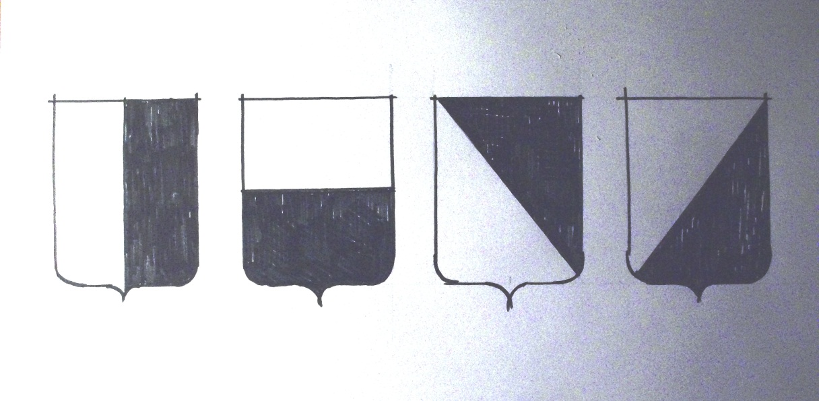
Формы щитов.
Рис. 7.
Короны гербов.
Рис. 8.
Разделения гербового поля.
Рис. 9.

